台灣設計聯盟 第6屆第1次會員大會
會議記錄
- 時 間：108年3月17日(星期日)上午9時至下午12時
- 地 點：市長官邸藝文沙龍表演廳（台北市徐州路46號）
- 出席人員：應出席48人，親自出席28人，委託出席19人
- 列席人員：蘇微納 助理秘書長、鄔曉霞會計
- 主 席：林磐聳 理事長 紀錄：蘇微納 助理秘書長
- 主席致詞：（略）
- 報告事項：
聯盟理事會工作報告 (請參閱附件一P6-11)
報告人：郭介誠秘書長
聯盟監事會監察報告 (請參閱附件一P12-17)
報告人：郭介誠秘書長
- 討論事項：
案由一、請通過本聯盟章程修訂
提案人：聯盟秘書處
說 明：
  - 第5屆第5次理監事聯席會議決議召集理事長、副理事長及常務監事成立會章修正小組，依照內政部提供之範本修訂本聯盟會章，再提送理監事決議後送會員大會核備通過。
  - 會章條文修訂小組於107年11月20日召開會章修訂會議，由理事長、副理長與秘書長共同討論修訂。
  - 考量辦理選舉事宜，聯盟秘書處寄送章程修訂版本與全體會員，章程修訂意見回覆表計收到24位會員同意，已達章程規範需超過三分之二會員同意門檻。
  - 經由第5屆第6次理監事聯席會議審閱後通過秘書處所提送修訂版本（如附件），並送會員大會核備施行。
辦 法：請討論。
決 議：經本聯盟出席會員無異議鼓掌通過。

案由二、請通過本聯盟107年度理事會工作報告。
提案人：聯盟秘書處
說 明：去(107)年1月至12月工作報告，經第五屆第六次理監事聯席會通過呈送會員大會。
辦 法：請討論。
決 議：經本聯盟出席會員無異議鼓掌通過。

案由三、 請通過本聯盟107年度監事會財務監察報告。
提案人：聯盟秘書處
說 明：去(107)年1月至12月財務監察報告，經第五屆第六次理監事聯席會通過呈送會員大會。
辦 法：請討論。
決 議：經本聯盟出席會員無異議鼓掌通過。

案由四、 請通過本聯盟108年度預算編列。
提案人：本聯盟第五屆監事會
說 明：本聯盟今(108)年年度預算編列，經第五屆第六次理監事聯席會通過呈送會員大會。
決 議：經本聯盟出席會員無異議鼓掌通過。

案由五、本聯盟擬與寧波市鎮海區簽署戰略合作協議。
提案人：林磐聳理事長
說 明：本人偕林鑫保副理事長出席擔任中華設計獎決審會議，此行與寧波市鎮海區商議將於4月12日配合中華設計獎頒獎典禮之際，由寧波市鎮海區與台灣設計聯盟簽署戰略合作協議。
辦 法：請討論。
決 議：本聯盟出席會員無異議鼓掌通過，授權由理事長全權主導協議內容。
- 臨時動議：
案 由：鼓勵本會會員參加「金圓規大賽」，由聯盟推薦參加金圓規獎者報名費及參展費全免。
提案人：林磐聳理事長
說 明：ADI（義大利工業設計協會） 金圓規獎創立於 1954 年，是創立時間最早也最有影響力的全球設計大獎。中華設計獎主辦方「知產中國」為金圓規在亞洲地區獎項唯一徵集單位，基於互惠給予台灣設計聯盟推薦會員報名本屆金圓規獎，將享有不收取報名費、出版費和參展費等的優惠措施。
決 議：通過鼓勵本會會員踴躍報名參加「金圓規獎」。

- 選舉事項
- 第六屆理監事選舉辦法說明
    - 依據本聯盟章程規定：
- 本聯盟置理事15人、監事5人，由會員代表以無記名投票方式選舉之，分別成立理事會、監事會。選舉前項理事、監事時，依計票情形得同時選出候補理事5人，後補監事1人，遇理事、監事出缺時，分別依序遞補之。
- 理事會置常務理事5人，由理事互選之，並由理事就常務理事中選舉1人為理事長、4人為副理事長。
理事長對內督導本聯盟各項工作，對外代表本聯盟，並擔任會員代表大會及理事會主席。
理事長因故不能執行職務時，應指定副理事長一人代理之，未指定或不能指定時，由副理事長中互推一人代理之。
理事長出缺時，應於一個月內補選之。
本聯盟得經理事會決議，敦聘無給職名譽理事長、顧問若干人，任期同當屆理事長。
- 監事會置常務監事1人，由監事互選之，監察日常會務，並擔任監事會主席。常務監事因故不能執行職務時，應指定監事1人代理之，未指定或不能指定時，由監事互推1人代理之。
監事會主席（常務監事）出缺時應於一個月內補選之。
- 理事、監事均為無給職，任期2年，連選得連任。理事長之連任以1次為限。理事、監事之任期自召開本屆第1次理事會之日起計算。
    - 本聯盟第6屆各設計領域推派會員代表名單（請參考附件）。
    - 開票方式將分理事選票、監事選票兩組同時進行，當選及候補當選名次按應選出名額以得票多寡為序，票數相同時以抽籤定之。如當選人未在場或雖在場經唱名三次仍不出席抽籤者，由會議主席或主持人代為抽定。
- 第六屆理事選票、監事選票樣張
理事選票-粉紅色 | 監事選票-黃色
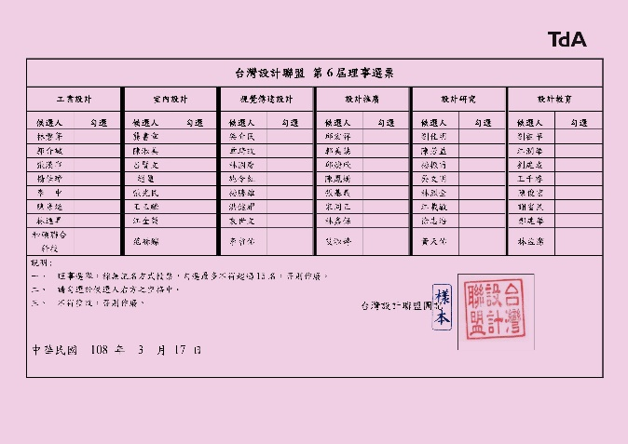 | 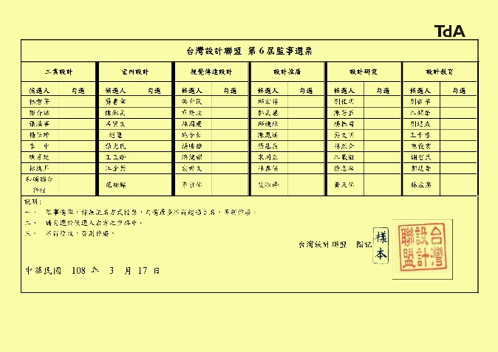
- 第六屆理、監事選舉投票暨開票結果
- 台灣設計聯盟第六屆理事選舉：
發票：蘇安琪 開票：邱宏祥 唱票：高禎宛
計票：張漢寧 監票：陳淑美
理事應選15人，當選人暨得票數如下：
序號 | 姓名 | 票數 | 當選職務
 | 林磐聳 | 47 | 理事
 | 張漢寧 | 47 | 理事
 | 楊佳璋 | 47 | 理事
 | 王玉麟 | 47 | 理事
 | 邱宏祥 | 47 | 理事
 | 林鑫保 | 47 | 理事
 | 楊振甫 | 47 | 理事
 | 劉佳明 | 46 | 理事
 | 黃天佑 | 46 | 理事
 | 龔書章 | 45 | 理事
 | 吳介民 | 45 | 理事
 | 林國慶 | 45 | 理事
 | 江潤華 | 45 | 理事
 | 鄭建華 | 43 | 理事
 | 楊勝雄 | 41 | 理事
 | 施令紅 | 6 | 候補理事
 | 王千睿 | 3 | 候補理事
 | 劉祖華 | 2 | 候補理事
理事選舉發出47張選票，有效票47張。
- 台灣設計聯盟第六屆監事選舉：
發票：蘇微納 開票：蘇安琪 唱票：曾品菲
計票：江潤華 監票：郭介誠
監事應選5人，當選人暨得票數如下：
序號 | 姓名 | 票數 | 當選職務
 | 邱婕欣 | 45 | 監事
 | 袁世文 | 44 | 監事
 | 劉建成 | 43 | 監事
 | 陳俊宏 | 42 | 監事
 | 陳淑美 | 41 | 監事
 | 張光民 | 4 | 候補監事
監事選舉發出47張選票，有效票45張，無效票2張。
- 主席宣布第6屆理事、監事當選人
- 散會：下午12時00分

附件：大會手冊及會議簡報
(大會議程、理事會工作報告、監事會監察報告、選舉辦法說明、第六屆會員代表名單)

